FILE BÁO CÁO THỰC HÀNH LAB 02-03-04-05
LAB 02 : BÀI THỰC HÀNH MICROSOFT WORD VÀ GOOGLE DOCS
2.1 Bài thực hành tạo tệp dữ liệu Lab2_Ex1.1_Data.xlsx
- Kết quả tạo tệp dữ liệu Lab2_Ex1.1_Data.xlsx
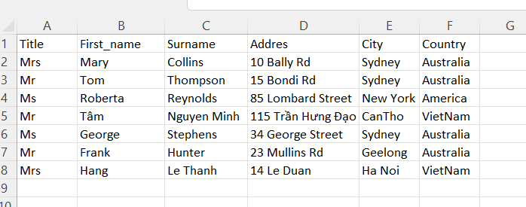
Hình 2.1: Bảng dữ liệu khách hàng trên Exel
- Kết quả tạo tệp thư mẫu Lab2_Ex1.2_Template.docx
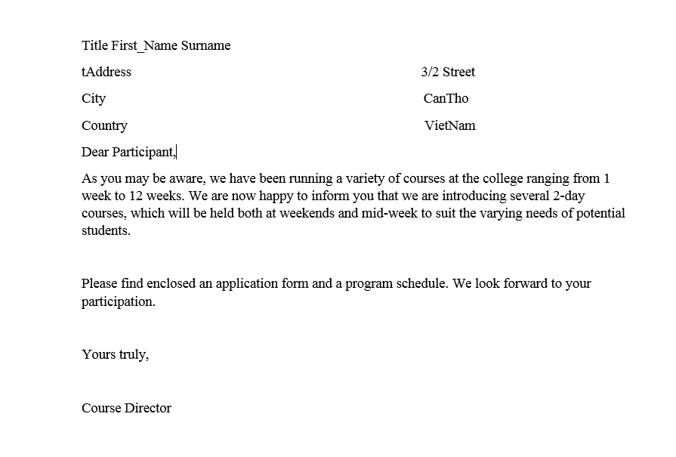
Hình 2.2: Thư mẫu chứa các đường liên kết dữ liệu
- Kết quả xuất thư trộn hàng loạt Lab2_Ex1_Họ_tên.docx

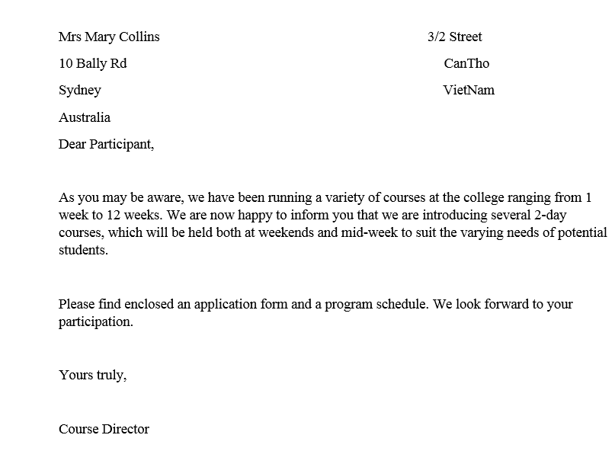

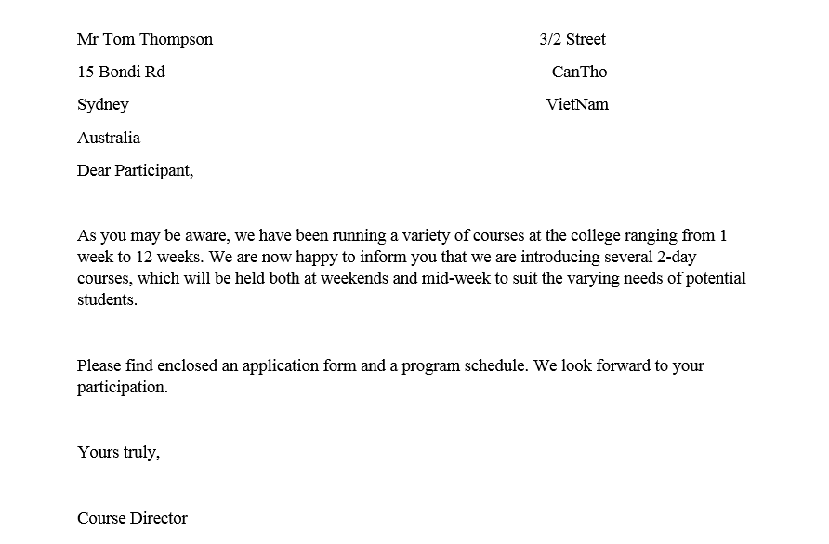
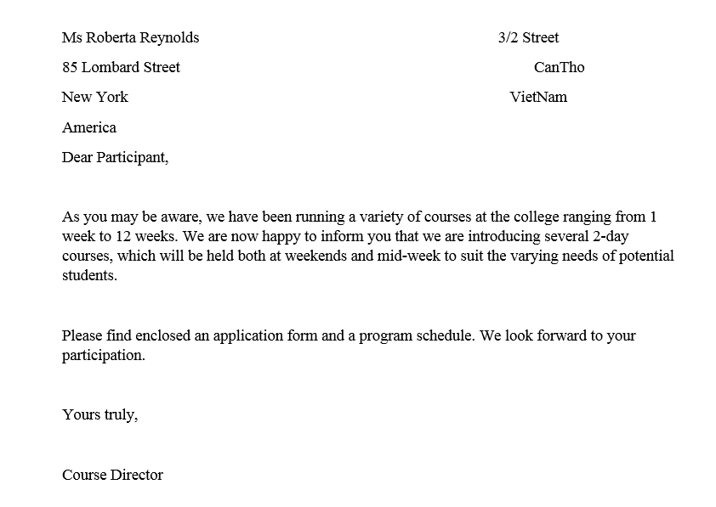
Hình 2.3: Các trang thư kết quả sau khi trộn thành công
2.2 Bài thực hành số 2- Tạo mục lục
Đường dẫn liên kết đến bài thực hành: Lab2.Ex2_TranNguyenKimNgoc.docx
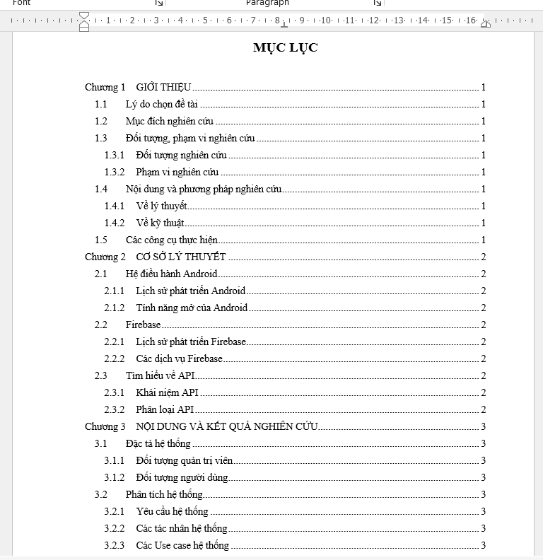
Hình 2.3 : Tạo mục lục
2.3 Bài thực hành số 3 – Google Docs
1. Nội dung văn bản “ Đơn xin xác nhận ” đã soạn thảo trên Google.Docs
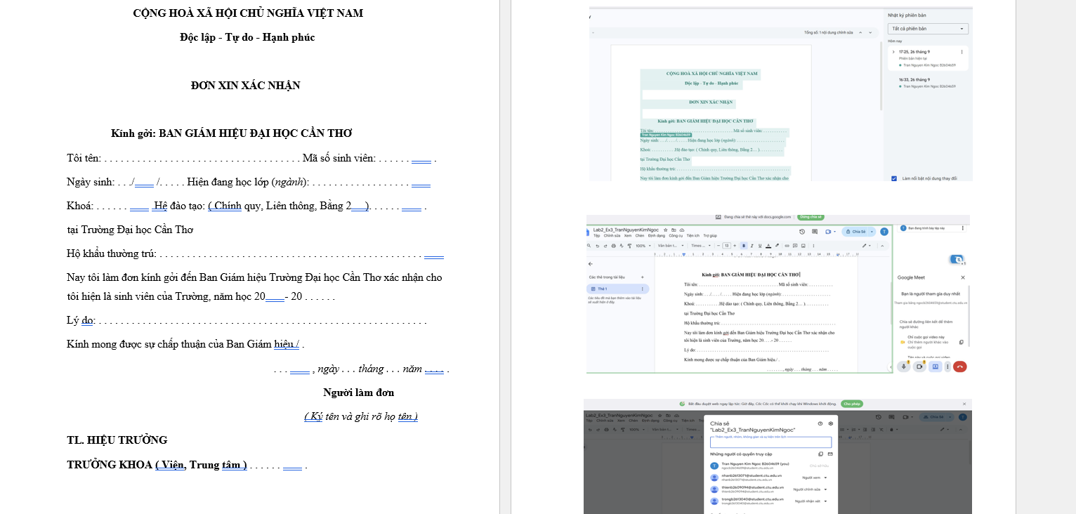
Hình 2.4 : Nội dung “ đơn xin xác nhận ”
LAB 03 : MICROSOFT EXCEL VÀ GOOGLE SHEETS
3.1 Bài thực hành số 1: Microsoft E xcel
1.Kết quả tính toán các cột điểm thành phần trên Sheet Tổng hợp điểm
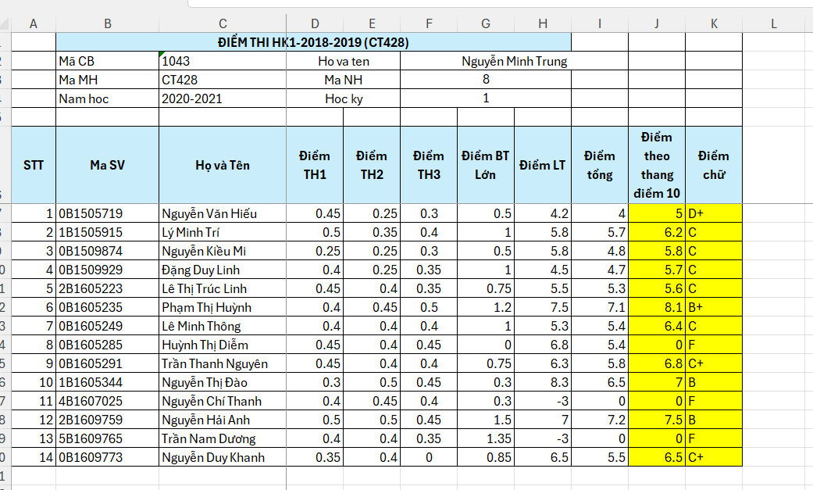
Hình 3.1: Bảng tổng hợp điểm số chi tiết của sinh viên sau khi tính toán

2. Kết quả thực hiện thống kê số lượng sinh viên theo điểm chữ
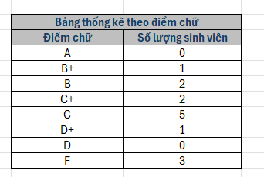 Hình 3.2: Bảng tổng hợp điểm chữ chi tiết của sinh viên
3.. Bảng thống kê sinh viên
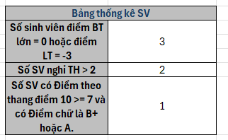
Hình 3.3: Bảng thống kê sinh viên
- Bảng quy đổi điểm và điểm chuyên cần
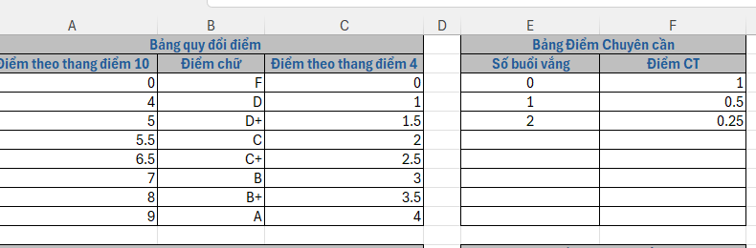
- Danh sách sinh viên có điểm <7
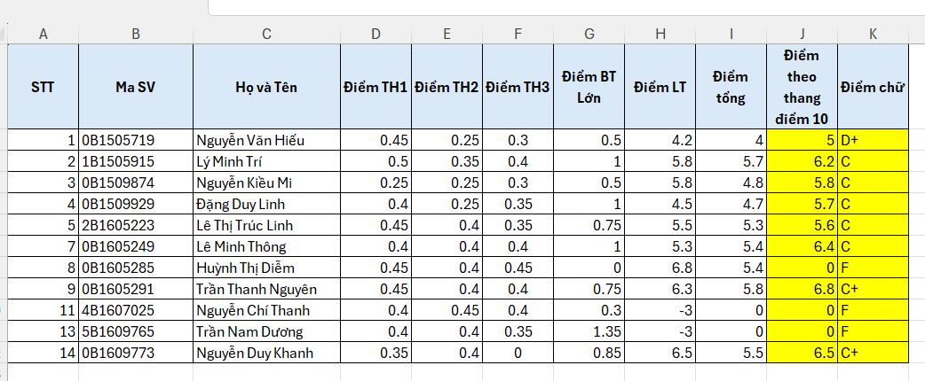
- Danh sách sinh viên có điểm >=7
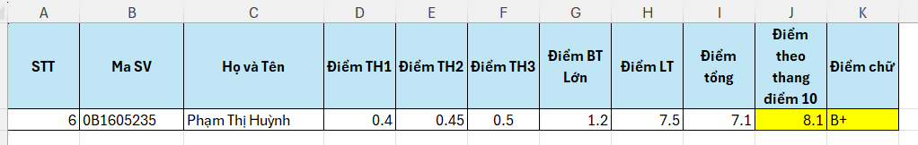
- Kết quả trực quan hoá dữ liệu bằng biểu đồ
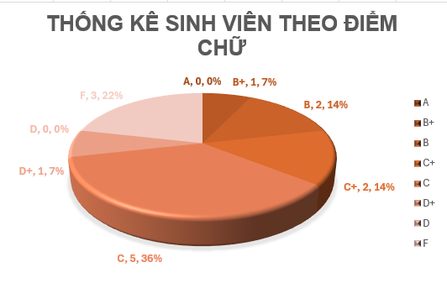
  - Bài thực hành số 2: Google Sheets
- Kết quả
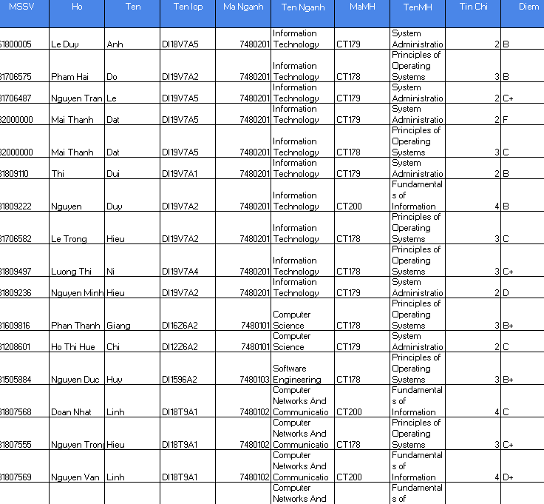
- Kết quả thực hiện các câu lệnh truy vấn với hàm QUERY
- Kết quả tại Sheet 1. SV ngành CNTT
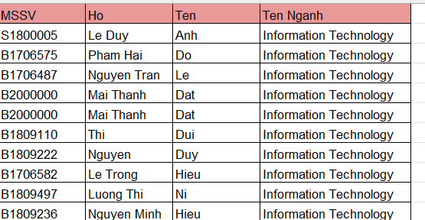
- Kết quả tại Sheet. SV lop_DI18T9A1 mon NT_CNTT
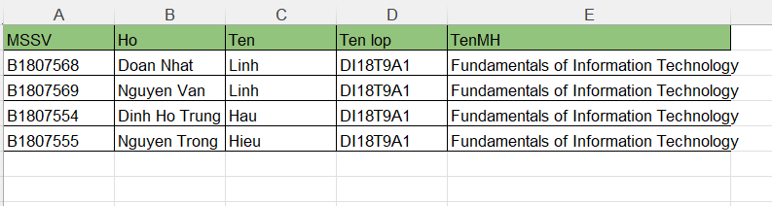
- Kết quả Sheet 3
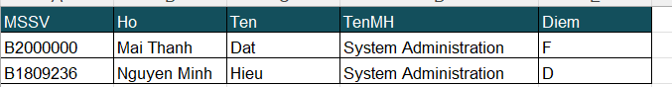
- Kết quả Sheet 4
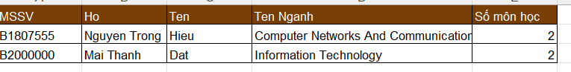
LAB 4: MICROSOFT POWERPOINT
4.1 Bài thực hành số 1: Thiết kế slide
Đường dẫn liên kết đến bài thực hành: Lab4_Ex1_TranNguyen_KimNgoc.pptx
 Hình : Giao diện slide tiêu đề mở đầu bài thuyết trình
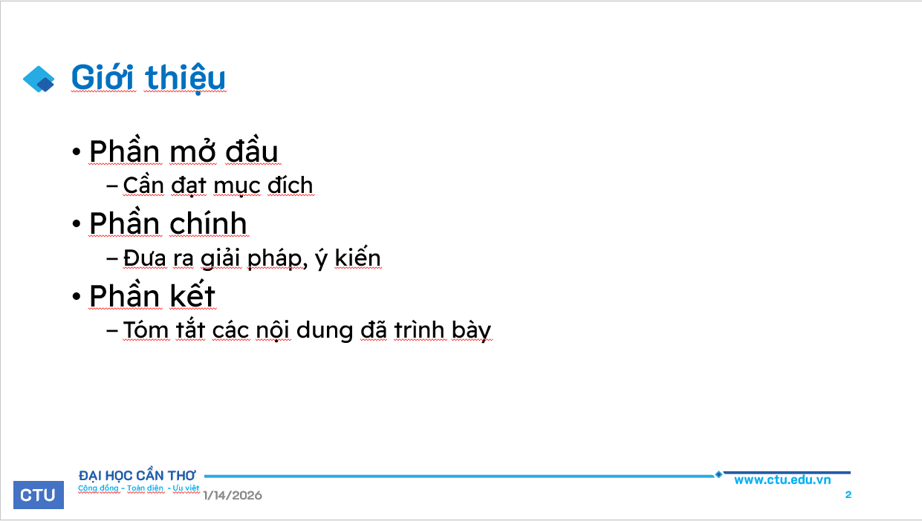
Hình: Giao diện slide 2
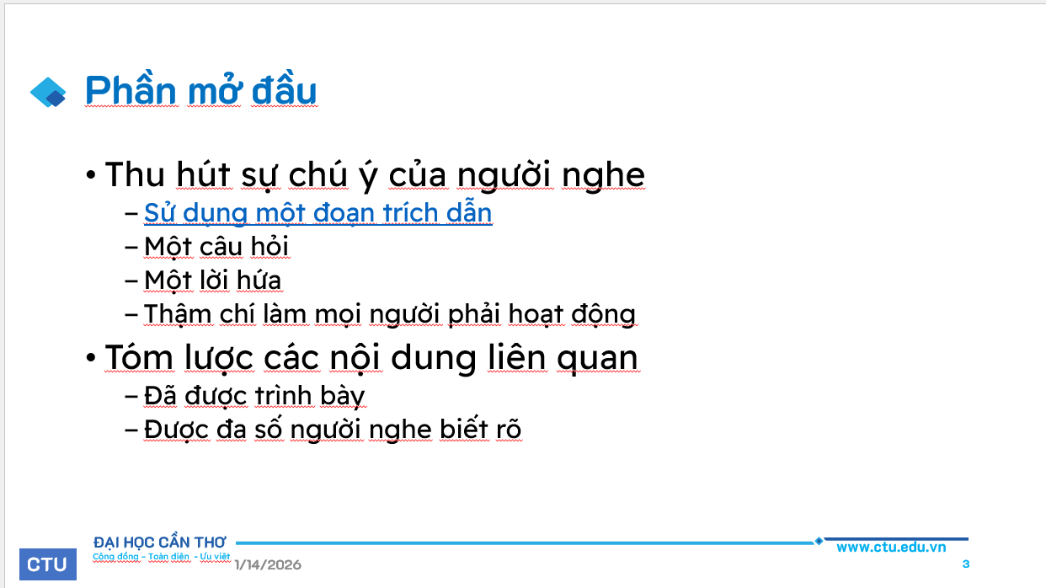
Hình: Giao diện slide 3
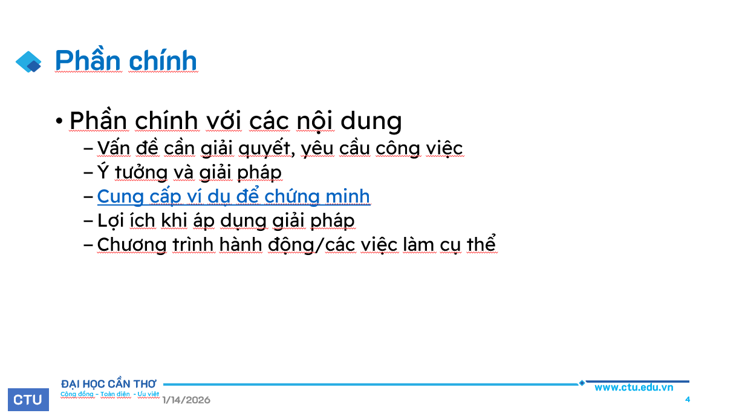
Hình: Giao diện slide 4
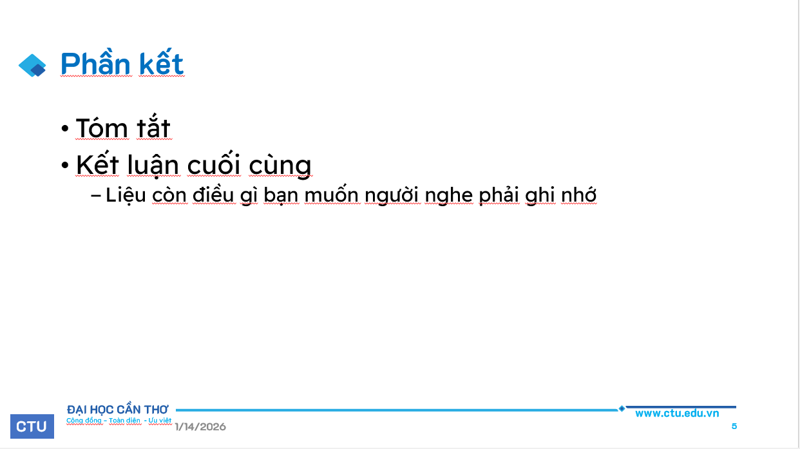
Hình: Giao diện slide 5

Hình: Giao diện slide 6
4.2 Bài thực hành số 2: Thiết kế từ chủ đề có sẵn
1. Đường dẫn liên kết đến bài thực hành: Lab04_Ex2_TranNguyen_KimNgoc.pptx
2. Thiết kế liên kết Website bên ngoài tại Slide 10
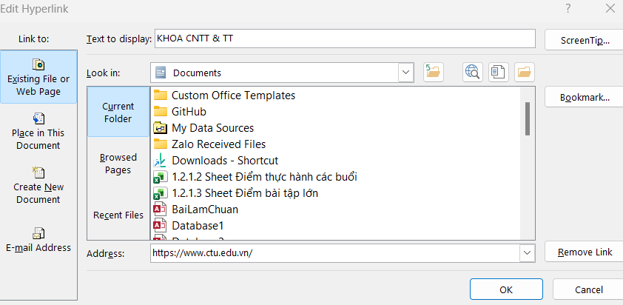
- Cấu trúc slide
